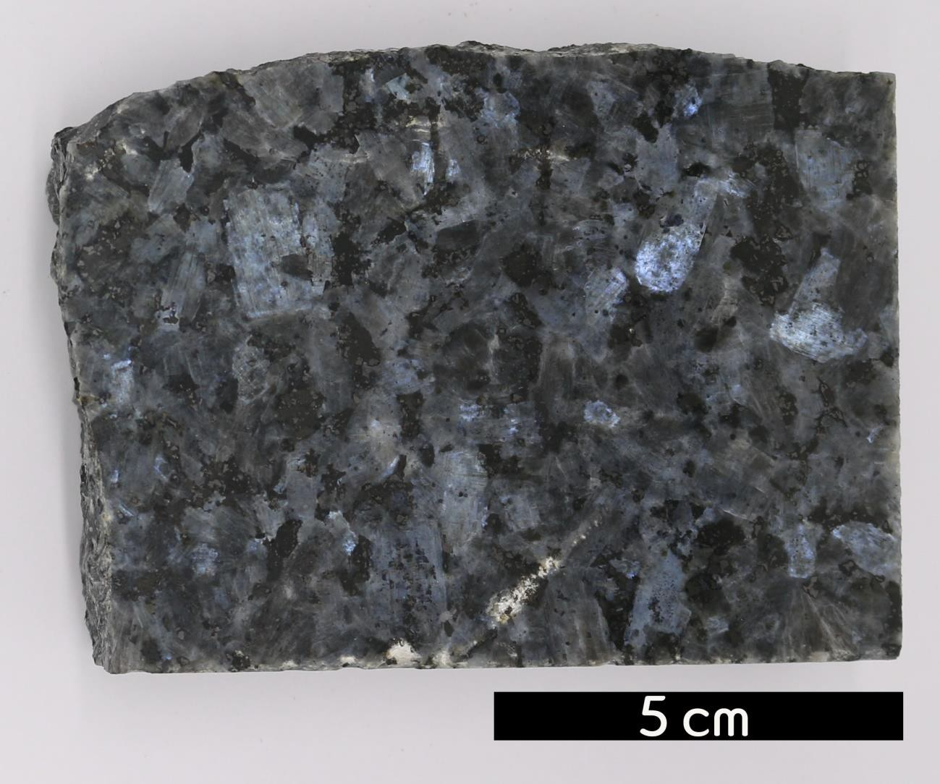
분류 : 화성암
- 암석이름 : 회장암(Anorthosite)
- 주요광물 : 사장석, 휘석, 감람석
- 보유기관 : 강원대학교 지질학과
- 산지 : Larvik, Vestfold, Norway
- 특징
  - 반려암질 암석이 관입해 있는 사장암 암편이다.
  - Ca-사장석이 90~100%로 거의 대부분을 차지한 심성암으 로 소량의 고철질 광물이 포함되기도 한다.
  - 반려암체 중의 한 암상으로 산출되거나 선캄브리아대의 거 대한 저반을 형성하여 산출된다.

